L I G J

Nr. 8894, datë 14.5.2002

PËR AGJENCINË E TRAJTIMIT TË KREDIVE
(Ndryshuar me ligjin nr. 9099, datë 3.7.2003; nr. 9239, datë 10.6.2004; nr. 9417, datë 20.5.2005; nr. 9476, datë 9.2.2006; nr. 9731, datë 10.5.2007)
(i përditësuar)

Në mbështetje të neneve 78, 81 pika 1 dhe 83 pika 1 të Kushtetutës, me propozimin e Këshillit të Ministrave,

K U V E N D I

I REPUBLIKËS SË SHQIPËRISË
V E N D O S I:

Neni 1
(Shtuar fjali me ligjin nr. 9099, datë 3.7.2003; ndryshuar me ligjin nr. 9731, datë 10.5.2007)

Agjencia e Trajtimit të Kredive është person juridik publik, në varësi të Ministrit të Financave, me seli në Tiranë. Agjencia ushtron veprimtarinë në përputhje me dispozitat e këtij ligji dhe të legjislacionit në fuqi.

Neni 2
(Ndryshuar me ligjin nr. 9731, datë 10.5.2007)

Objekti i Agjencisë së Trajtimit të Kredive është trajtimi i kredive dhe i aseteve të tjera, të transferuara nga bankat tregtare të nivelit të dytë, me kapital tërësisht shtetëror, te kjo agjenci, që më poshtë do të quhet “Agjencia”. Agjencia e Trajtimit të Kredive, në përputhje me përcaktimet e bëra në këtë ligj, trajton edhe portofolin e investimeve të kryera në banesa nga shoqëria INSIG sha, si dhe të aseteve të tjera, të transferuara me ligje të veçanta.

Neni 3
(Ndryshuar me ligjin nr. 9731, datë 10.5.2007)

Termat “aset” ose “asete” kanë këto kuptime:
a) një pretendim për kredinë, përfshirë shumën e principalit dhe të interesave të llogaritur, mjetet e garancisë për sigurimin e detyrimit përkundrejt të gjithë personave fizikë ose juridikë, si dhe ato të zotëruara nga Agjencia, në mbështetje të nenit 4 të këtij ligji;
b) pasuritë e luajtshme ose të paluajtshme, që Agjencia i ka marrë në mbështetje të nenit 4 të këtij ligji.
Neni 4
(Ndryshuar me ligjin nr. 9476, datë 9.2.2006; ndryshuar me ligjin nr. 9731, datë 10.5.2007)

1. Kreditë, asetet, pasivet dhe kapitali i Agjencisë së Trajtimit të Kredive, të marra prej saj në mbështetje të ligjit nr.8339, datë 30.4.1998 “Për Agjencinë e Trajtimit të Kredive”, me hyrjen në fuqi të këtij ligji, i kalojnë në pronësi kësaj Agjencie.
2. Agjencia bëhet pronare edhe për pasuritë, të cilat mund të jenë vendosur ose jo nga debitorët si mjete garancie, për sigurimin e kredive, e që i janë transferuar kësaj Agjencie nga bankat, së bashku me kreditë, kur këto pasuri kalojnë në favorin e saj si kreditore, sipas dispozitave ligjore në fuqi.

Neni 5
(Zëvendësuar fjalë në pikën 1, ndryshuar shkronja “a” dhe “c”, shfuqizuar shkronja “ç” dhe pika 2 me ligjin nr. 9731, datë 10.5.2007)

Agjencia ka për objekt të veprimtarisë:
1. Të shërbejë si instrument i trajtimit të të gjitha aseteve në pronësi të saj. Për këtë qëllim Agjencia kryen të gjitha veprimet e mëposhtme:
a) pagimin nga debitorët ose nga ndonjë person tjetër të të gjithë ose të një pjese të detyrimit për kredinë e marrë;
b) ndryshimin e termave të kredisë, që rrjedhin nga marrëveshja e lidhur për këtë qëllim ndërmjet bankës dhe debitorit;
c) shitjen e sendeve të luajtshme ose të paluajtshme, të kaluara në pronësi të Agjencisë, personave të tretë, fizikë apo juridikë, me kapital joshtetëror ose të kontrolluar nga shteti, sipas dispozitave ligjore në fuqi për shitjen e pronës shtetërore;
ç) shfuqizuar.
2. Shfuqizuar.

Neni 6
(Shfuqizuar fjalë në pikën 1 me ligjin nr. 9731, datë 10.5.2007)

1. Agjencia kryen të gjitha veprimet ligjore që rrjedhin nga Kodi Civil, Kodi i Procedurës Civile dhe nga aktet ligjore në fuqi për falimentimin ose barrët siguruese, për realizimin e objektit të veprimtarisë së vet, të parashikuara në nenin 5 të këtij ligji. Agjencia ka të drejtë të kërkojë nga organet gjyqësore fillimin e procedurave të falimentimit ose të likuidimit kundrejt personave fizikë a juridikë, ndaj të cilëve ajo ka pretendime për përmbushjen e një detyrimi.
2. Për të përmbushur qëllimin e objektit të veprimtarisë së vet, sipas parashikimeve të nenit 5 të këtij ligji, Agjencia gëzon të gjitha të drejtat që i takojnë nga aktet ligjore në fuqi për kreditorët bankarë dhe jobankarë, si dhe të drejtat e veçanta të dhëna nga ky ligj.

Neni 6/1
(Shtuar me ligjin nr. 9417, datë 20.5.2005; shtuar fjalë me ligjin nr. 9731, datë 10.5.2007)

Agjencia paguan taksën për veprimet që kryhen nga përmbaruesi gjyqësor në fund të ekzekutimit dhe në raport me shumën e ekzekutuar.
Agjencia përjashtohet nga taksat dhe tarifat për veprimet që kryhen nga zyrat e regjistrimit të pasurive të paluajtshme dhe të luajtshme.

Neni 7
(Shtuar fjali me ligjin nr. 9417, datë 20.5.2005; ndryshuar me ligjin nr. 9731, datë 10.5.2007)

Agjencia ka të drejtën e kalimit kapital të aseteve të veta, në përputhje me dispozitat ligjore në fuqi.

Neni 8
(Ndryshuar shkronja “b” dhe “c” , zëvendësuar fjalë në shkronjën “d” me ligjin nr. 9731, datë 10.5.2007)

Debitorët e bankës do të vlerësohen si debitorë të Agjencisë për të gjitha kreditë e transferuara asaj, sipas këtij ligji dhe kjo e fundit gëzon të drejtat që banka ka pasur mbi debitorin, e cila zotëronte një aset të tillë, duke përfshirë edhe ndryshimet që banka mund t’i ketë bërë, me marrëveshje ndërmjet debitorit dhe asaj, përpara datës kur kredia është transferuar në pronësi të Agjencisë. Agjencia ka të drejtë të bëjë ndryshime në marrëveshjen e kredisë së transferuar asaj me debitorin, ndryshime që mund të përfshijnë:
a) zgjatjen e afatit të ripagesës së kredisë;
b) faljen e së tërës ose të një pjese të detyrimeve të prapambetura për kamatëvonesat, gjobat dhe shumat e interesave për principalin e kredisë;
c) kthimin e sendit të marrë në pronësi, kundrejt likuidimit të detyrimit, nëpërmjet një kontrate shkëmbimi me debitorin;
ç) ndryshimin e kushteve të kredisë në tërësi ose të pasurive të lëna si masë siguruese nga debitori;
d) shlyerjen e kredisë ndërmjet sekuestrimit së pasurive të luajtshme ose të paluajtshme, të lëna si garanci ose siguri për përmbushjen e kredisë.

Neni 9

1. Agjencia ka të drejtë, pas marrjes së aseteve në pronësi të vet nga bankat, sipas parashikimeve të këtij ligji, të pranojë zëvendësimin e debitorit në përputhje me nenet 496, 497 e 498 të Kodit Civil, në rast se një zëvendësim i tillë është në interes të shlyerjes së kredisë.
2. Në rast se Agjencia pranon zëvendësimin e debitorit, ajo ka të drejtë të kërkojë nga debitori i ri vendosjen e garancive të reja për shlyerjen e kredisë në ato raste kur garancitë e dhëna nga debitori i parë nuk kanë qenë të barasvlershme për shlyerjen e detyrimit. Në të gjitha rastet kur pranohet zëvendësimi i debitorit, sipas këtij neni, sendet e vendosura si garanci ose garancitë e tjera, të dhëna nga debitori i parë, mbeten në favor të Agjencisë për aq kohë sa pretendimi të jetë shlyer, në përputhje me marrëveshjen e lidhur ndërmjet Agjencisë dhe debitorit të ri, me qëllim ripagimin e detyrimeve që rrjedhin nga kredia.

Neni 10
(Ndryshuar me ligjin nr. 9731, datë 10.5.2007)

Për huatë e transferuara në Agjencinë e Trajtimit të Kredive pa dokumentacionin ligjor, që vërteton marrjen e kredisë, procesverbali i transferimit të detyrimit kontabël të këtyre huave përbën titull ekzekutiv dhe zbatohet nga përmbaruesi gjyqësor.
Agjencia e Trajtimit të Kredive u dërgon zyrave të regjistrimit të pasurive të paluajtshme, drejtorive rajonale të shërbimit të transportit rrugor, zyrave të gjendjes civile, ALUIZNI-t, organeve të pushtetit vendor, bankave të nivelit të dytë, fondacioneve kredidhënëse dhe institucioneve të tjera informacion për detyrimet, që persona të ndryshëm mund të kenë ndaj shtetit.
Procedurat e shkëmbimit të informacionit përcaktohen në marrëveshjet e bashkëpunimit, të nënshkruara nga Agjencia dhe institucioni përkatës.

Neni 11
(Shfuqizuar shkronja “c” me ligjin nr. 9731, datë 10.5.2007)

Organet drejtuese të Agjencisë janë:
Këshilli Mbikëqyrës;
Drejtoria;
Këshilli i Investimeve.

Neni 12

1. Këshilli Mbikëqyrës përbëhet nga 5 anëtarë, nga të cilët njëri caktohet nga Banka e Shqipërisë, një tjetër nga Ministri i Financave dhe tre anëtarët e tjerë caktohen nga Këshilli i Ministrave. Anëtarët e Këshillit Mbikëqyrës caktohen për një periudhë kohore trevjeçare.
2. Anëtarët e Këshillit Mbikëqyrës të Agjencisë duhet të plotësojnë kushtet e mëposhtme:
a) të jenë specialistë të fushës së financave, të kontabilitetit ose të drejtësisë;
b) të kenë arsimin e lartë;
c) të mos jenë anëtarë të ndonjë organi statutor të bankave të nivelit të dytë, me seli në Republikën e Shqipërisë;
ç) të mos jenë të punësuar, pronarë ose bashkëpronarë, si dhe anëtarë të organeve statutore të ndonjë banke, me seli në Republikën e Shqipërisë;
d) të mos jenë gjykuar ndonjëherë për falimentim ose për paaftësi paguese;
dh) të mos kenë pengesa për të qenë të punësuar në shërbimin civil, sipas legjislacionit në fuqi;
e) të mos jenë përjashtuar më parë nga shërbimi civil.
3. Anëtari i emëruar nga Ministri i Financave ka cilësinë e Kryetarit të Këshillit Mbikëqyrës, ndërsa anëtari i emëruar nga Banka e Shqipërisë ka cilësinë e Zëvendëskryetarit të këtij Këshilli.
4. Anëtarët e Këshillit Mbikëqyrës përgjigjen materialisht në rast se me vendim gjykate të formës së prerë shpallen fajtorë për shkaktimin e ndonjë humbjeje të Agjencisë, si pasojë e veprimeve ose mosveprimeve të fajshme gjatë ushtrimit të funksioneve të përcaktuara në këtë ligj ose si rezultat i marrjes pjesë në vepra penale kundrejt Agjencisë.
5. Organi, që ka emëruar personin anëtar të Këshillit Mbikëqyrës të Agjencisë, ka të drejtë ta largojë atë para mbarimit të mandatit.

Neni 13

1. Mbledhjet e Këshillit Mbikëqyrës mbahen në selinë e Agjencisë të paktën një herë në muaj. Mbledhje jashtë radhe bëhen vetëm me kërkesë të Kryetarit të këtij Këshilli ose me kërkesë me shkrim të jo më pak se të dy anëtarëve të Këshillit Mbikëqyrës.
2. Në rast se një anëtar i Këshillit Mbikëqyrës nuk merr pjesë në më shumë se tri mbledhje radhazi ose në 75 për qind të mbledhjeve të Këshillit Mbikëqyrës gjatë një viti, ai përjashtohet nga ky Këshill dhe organi që ka bërë emërimin e tij cakton menjëherë zëvendësuesin.
3. Materialet që do të diskutohen në mbledhjet e Këshillit Mbikëqyrës përcaktohen nga Kryetari i këtij Këshilli në bazë të propozimeve me shkrim të Drejtorisë së Agjencisë. Në mungesë të Kryetarit listën e materialeve që do të diskutohen në mbledhje e përcakton Zëvendëskryetari i tij. Në rast se Kryetari dhe Zëvendëskryetari mungojnë, atëherë listën e materialeve dhe rendin e ditës e cakton njëri nga anëtarët me moshë më të madhe.
4. Këshilli Mbikëqyrës i merr vendimet me shumicën e thjeshtë të votave të anëtarëve. Në rastin e barazimit të votave, vota e Kryetarit është përcaktuese.
5. Këshilli Mbikëqyrës i zhvillon mbledhjet në rast se janë të pranishëm të paktën tre anëtarë të tij, dy nga të cilët të jenë të emëruar nga Këshilli i Ministrave.

Neni 14
(Ndryshuar pika 1 me ligjin nr. 9476, datë 9.2.2006; shfuqizuar fjalë , ndryshuar shkronja “ç”, shtuar shkronja “ë” me ligjin nr. 9731, datë 10.5.2007)

1. Këshilli Mbikëqyrës i Agjencisë është përgjegjës për drejtimin e Agjencisë. Ai përgjigjet dhe raporton çdo 6 muaj përpara Ministrit të Financave.
2. Këshilli Mbikëqyrës ka këto kompetenca:
a) emëron anëtarët e Drejtorisë, si dhe lidh kontratat e punës me ta;
b) emëron Drejtorin dhe zëvendësdrejtorët e Drejtorisë;
c) është përgjegjës për mbikëqyrjen dhe kontrollin e veprimeve të kryera nga Agjencia dhe të vendimeve të marra nga Drejtoria, sipas kompetencave të dhëna nga Këshilli Mbikëqyrës;
ç) miraton strukturën, pagat dhe rregullat e sjelljes së Agjencisë, të propozuara nga drejtoria, si dhe i propozon Ministrit të Financave aktet nënligjore, në zbatim të këtij ligji dhe të fushës së veprimtarisë që mbulon;
d) siguron që llogaritë financiare të Agjencisë të kontrollohen jo më pak se një herë në vit nga një ekspert kontabël i licencuar. Siguron, gjithashtu, që kontrollet të kryhen në bazë të standardeve ndërkombëtare të kontabilitetit dhe të kontroll-revizionit;
dh) miraton buxhetin vjetor të Agjencisë dhe mbikëqyr e kontrollon përdorimin e fondeve financiare për shpenzimet operative;
e) ka përgjegjësi në marrjen e vendimeve për përmbushjen e detyrimeve të parashikuara në nenin 5 të këtij ligji;
ë) mund të ndryshojë, të shtojë, të revokojë ose të shfuqizojë kompetencat e drejtorisë.

Neni 15

1. Drejtoria e Agjencisë përbëhet nga tre (3) anëtarë të emëruar nga Këshilli Mbikëqyrës, nga të cilët njëri prej tyre caktohet Drejtor i Përgjithshëm i Agjencisë dhe dy të tjerët caktohen zëvendësdrejtorë të përgjithshëm.
2. Anëtarët e Drejtorisë duhet të përmbushin kriterin e anëtarësisë së Këshillit Mbikëqyrës, sipas parashikimeve të nenit 12 të këtij ligji.
3. Anëtarët e Drejtorisë punësohen nga Këshilli Mbikëqyrës me kontratë pune. Kontrata e punës duhet të paktën të përmbajë:
a) afatin kohor, jo më shumë se një vit, dhe mundësinë e përsëritjes në varësi të rezultatit;
b) masën e shpërblimit, e cila nuk duhet të jetë më shumë se pesëdhjetë (50) për qind e pagës, sipas suksesit që Agjencia do të ketë në shlyerjen e aktiveve, përkundrejt objektivave të vënë nga Këshilli Mbikëqyrës për çdo vit;
c) zgjidhjen e menjëhershme të kontratës, pa asnjë kompensim, për çdo shkelje të rregullave të sjelljes.
4. Anëtarët e Drejtorisë mbajnë përgjegjësi për veprimet ose mosveprimet e tyre, të kryera gjatë ushtrimit të detyrës, njësoj siç parashikohet në pikën 4 të nenit 12 të këtij ligji.

Neni 16
(Ndryshuar me ligjin nr. 9731, datë 10.5.2007)

Drejtoria e Përgjithshme e Agjencisë është përgjegjëse për:
a) ushtrimin e funksioneve të ngarkuara me këtë ligj;
b) nënshkrimin e marrëveshjeve të bashkëpunimit me institucionet e tjera, në zbatim të dispozitave të këtij ligji;
c) kryerjen e detyrave të tjera që dalin gjatë ushtrimit të veprimtarisë së Agjencisë, në përputhje me aktet nënligjore në zbatim të këtij ligji.

Neni 17

Drejtoria është e detyruar të informojë Këshillin Mbikëqyrës çdo muaj. Ajo është e detyruar të japë çdo të dhënë që lidhet me veprimtarinë e Agjencisë, në formën dhe mënyrën e kërkuar nga Këshilli Mbikëqyrës.

Neni 18
(Shfuqizuar me ligjin nr. 9731, datë 10.5.2007)

Neni 19
(Shfuqizuar me ligjin nr. 9731, datë 10.5.2007)

Neni 20
(Shfuqizuar me ligjin nr. 9731, datë 10.5.2007)

Neni 21
(Shfuqizuar pika 1 dhe fjalë në pikën 2 me ligjin nr. 9731, datë 10.5.2007)

1. Shfuqizuar.
2. Anëtarët e Këshillit Mbikëqyrës dhe të Drejtorisë duhet të zbatojnë rregulloren “Rregullat e sjelljes”, të miratuar me vendim të Këshillit Mbikëqyrës.
3. Këshilli Mbikëqyrës është organi që zbaton masat disiplinore të shkeljeve të parashikuara nga rregullorja “Rregullat e sjelljes” dhe krijon procedura dhe mekanizma që:
a) të administrojë veprimet dhe hyrjen në fuqi të rregullores “Rregullat e sjelljes” në një mënyrë të drejtë;
b) të lejojë publikun të paraqesë raportime për shkeljet e rregullores “Rregullat e sjelljes” nga punonjësit e Agjencisë dhe për veprime të ndryshme të Agjencisë.

Neni 22
(Zëvendësuar fjalë në pikën 1 me ligjin nr. 9731, datë 10.5.2007)

1. Me përjashtim të rasteve të parashikuara në pikën 2 të këtij neni, të gjitha fondet e mbajtura ose të arkëtuara nga Agjencia derdhen në favor të Buxhetit të Shtetit brenda datës 5 të muajit pasardhës.
2. Agjencia mban në llogaritë e veta fonde të barabarta në vlerë me një të katërtën e buxhetit operativ vjetor të Agjencisë, të miratuar nga Këshilli Mbikëqyrës.

Neni 22/1
(Shtuar me ligjin nr. 9239, datë 10.6.2004; ndryshuar me ligjin nr. 9731, datë 10.5.2007)

Falen të gjitha detyrimet e kredimarrësve shtetërorë ndaj Agjencisë.
Këshilli i Ministrave përcakton, me vendim, mënyrat, grupimin, procedurat e likuidimit të detyrimeve.

Neni 23
(Ndryshuar fjalia e fundit e pikës 2 me ligjin nr. 9099, datë 3.7.2003; ndryshuar pika 1 dhe 2 me ligjin nr. 9476, datë 9.2.2006)

1. Vendimi për mbylljen e veprimtarisë së Agjencisë merret nga Këshilli i Ministrave, sipas propozimit të Ministrit të Financave.
2. Pas mbylljes së Agjencisë, pjesa e mbetur e aktiveve dhe pasiveve administrohet nga Ministria e Financave.

Neni 24

Ligji nr.8339, datë 30.4.1998 “Për Agjencinë e Trajtimit të Kredive”, ndryshuar me ligjin nr.8584, datë 15.3.2000, shfuqizohet.

Neni 25

Ky ligj hyn në fuqi 15 ditë pas botimit në Fletoren Zyrtare.

Shpallur me dekretin nr. 3351, datë 30.5.2002 të Presidentit të Republikës së Shqipërisë, Rexhep Meidani

(Shtuar tabelat me ligjin nr. 9239, datë 10.6.2004)

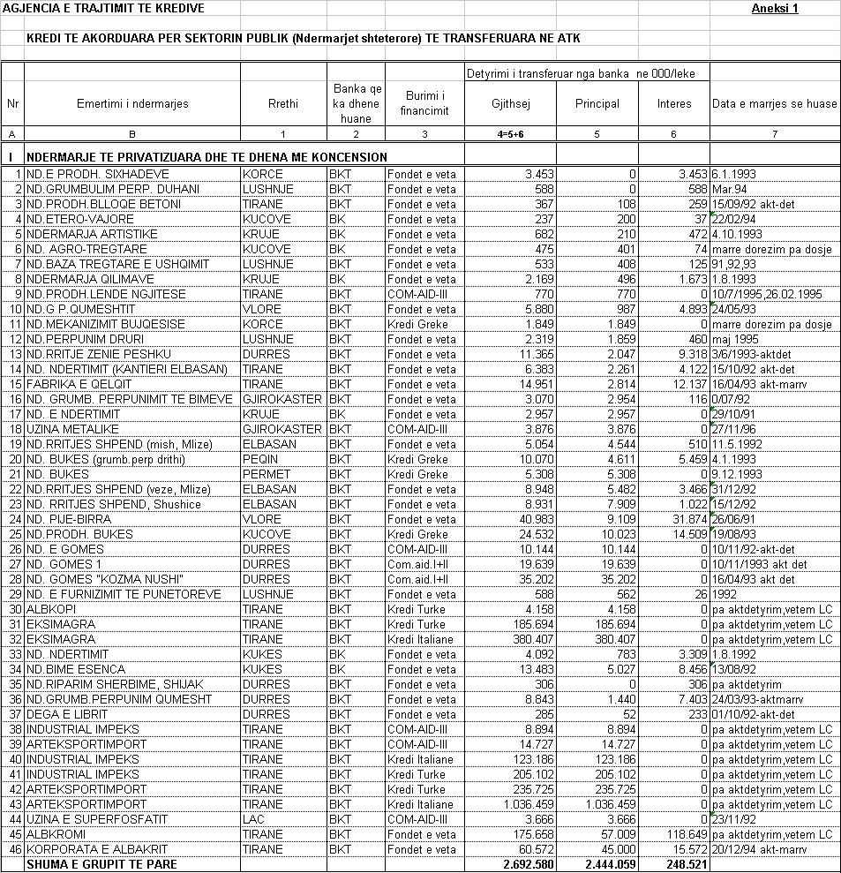

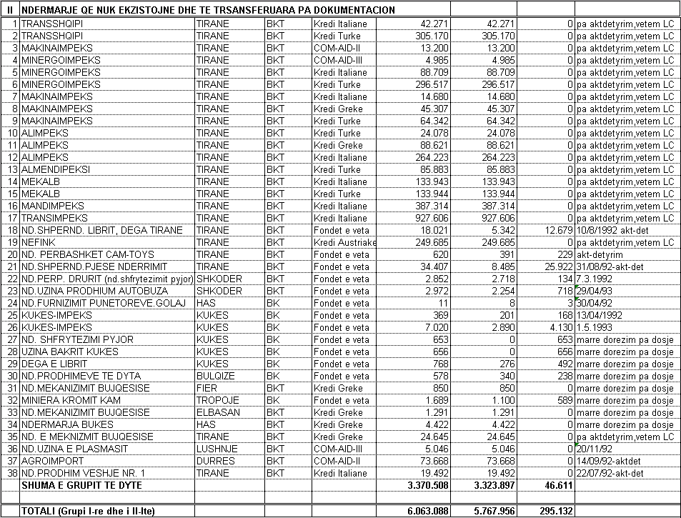

Shkronja “c” nuk ekziton në këtë nen.

